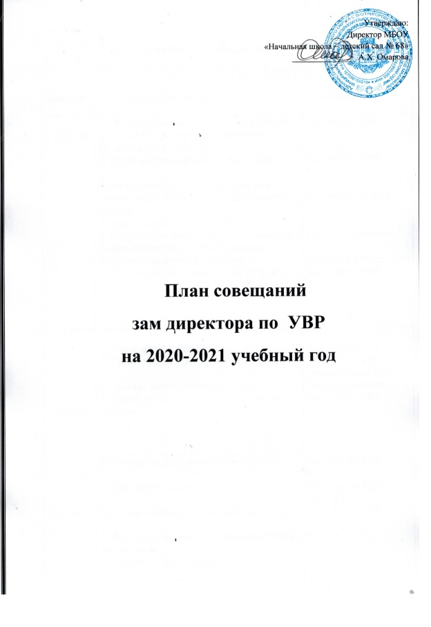

План совещаний зам дир по УВР

на 2020 – 2021 учебный год

|  |  |  |
| --- | --- | --- |
| Месяцы | Содержание работы | Ответственные |
| Сентябрь | 1.Обсуждение учебного плана на новый учебный год ,внеурочная деятельность, кружковая деятельность  2. Итоги входных контрольных работ  3.Обсуждение составления графиков контрольных работ, олимпиад, открытых уроков  4.Адаптация учащихся 1 класса  5. Составление банка данных по классам: слабоуспевающие, мативированные  6.Анализ праздника 1 сентября  7.Сбор сведений и составление ОШ -1 | Зам дир по УВР  Зам дир по УВР  Руководитель МО  Педагог психолог  Педагоги  Учитель1 класса  Зам дир по УВР |
| Октябрь | 1. Итоги первой четверти  2. Прохождение программного материала  3. Анализ мероприятий за октябрь  4. Итоги проверки журналов на конец 1 четверти. | Зам дир по УВР  Зам дир по УВР  руководитель МО, Учителя, воспит.  Зам дир по УВР |
| Ноябрь | 1.Реализация внеурочной деятельности  2. Состояние работы ГПД  3.Организация кружковой работы  4. Анализ праздника по патриотическому воспитанию  ( праздник « День матери») | Зам дир по УВР  Зам дир по УВР,  восп. ГПД  Зам дир по УВР,  Воспитат.ГПД |
| Декабрь | 1.Анализ посещенных уроков.  2. Итоги 2 четверти  3.Выполнение программы за первое полугодие  4. Организация и проведение новогодних праздников.  5. Анализ открытых уроков  6. Организация работы воспит. по гражданско-патриотическому воспитанию  7.Преподавание ИЗО и технологии в начальной школе.  7. Отчет о проведении Недели русского языка  8.Анализ мероприятия, посвященное творчеству Фазу А. | Зам дир по УВР,  учителя нач. классов  Зам дир по УВР  Руководитель МО, зам дир по УВР  Учителя, воспитатели ГПД  Руководитель МО  уч. ,учителя  Воспитатели ГПД  Зам дир по УВР, учитель  Рук.МО, учителя  Учителя, воспитат. |
| Январь | 1.Проверка дневников  2.Проверка контрольных тетрадей  3.Анализ открытых уроков    4.Преподавание литературного чтения в нач. классах  5. Отчет о проведении Недели математики | Зам дир по УВР  Зам дир по УВР  Рук. МО  Зам дир по УВР, учителя нач. классов  Учителя нач. кл. |
| Февраль | 1.Анализ посещенных уроков.  2.Анализ открытого урока  3.Преподавание родных языков  4.Организация и соблюдение режима питания  5. Организация работы с родителям.  6. Организация проведения праздника – 23февраля( патриотическое воспитание).  7.Работа групп продленного дня | Зам дир по УВР  Руководитель МО,  Зам по УВР  Зам дир по УВР  воспитатели ГПД  Учителя  Учитель физкультуры  Зам дир по УВР |
| Март | 1.Анализ контрольных работ за 3-ю четверть  2.Анализ проверки классных журналов, журналов ГПД, внеурочной работы и кружков  3.Анализ открытых уроков  4.Организация и проведение праздника 8 Марта, « Навруз»  5. Организация работы по экологическому воспитанию в группах продлённого дня.  6. Итоги 3 четверти | Зам дир по УВР, учителя,руководитель МО  Учителя, воспитатели ГПД  Учителя, воспитатели ГПД  Учителя , зам дир по УВР  Зам дир по УВР |
| Апрель | 1. Анализ открытых уроков  2. Организация работы по патриотическому воспитанию.    3. Анализ работы педагогов по самообразованию  4.Преподавание англ. языка в нач.школе  5. Анализ «Дня открытых дверей». | Руководитель МО, учителя  Учителя  Зам дир по УВР  Зам дир по УВР  Учителя, психолог, логопед, социальный педагог, воспитатели ГПД, |
| Май | 1. Анализ состояния кабинетов на конец учебного года 2. Анализ контрольных работ и итогов учебного года   3.Анализ результативности воспитательной деятельности классных коллективов – проведение праздника  « День Победы», «Прощание с 1 классом», Последний звонок, Отчётный концерт .  4. Выполнение государственных программ за год.  5. Степень готовности классных журналов к сдаче архив, отчётов.  6.Анализ Всероссийских провер. работ  6.Анализ учебной и воспитательной работы за учебный год    7. Подведение итогов конкурса «Ученик года»  8.Анализ работы МО | Зам дир по УВР, учителя, зам по АХЧ  Зам дир по УВР, руководитель МО, учителя  Зам дир по УВР, учителя и воспитатели ГПД. руководитель кружка «Хореография», музыкальный руководитель  Зам. дир по УВР  Зам. дир по УВР  Координатор, зам дир по УВР,рук. МО  Зам. дир по УВР  Зам дир по УВР  Руководитель МО |